Spring简介

Spring 七个模块
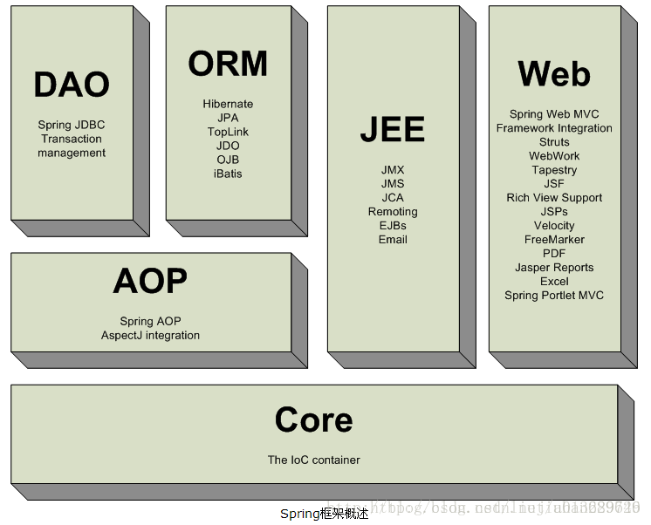
- 核心容器（BeanFactory）
核心容器提供 Spring 框架的基本功能。核心容器的主要组件是 BeanFactory，它是工厂模式的实现。BeanFactory 使用控制反转 （IOC） 模式将应用程序的配置和依赖性规范与实际的应用程序代码分开。主要管理所注册的bean对象的属性以及它们之间的关系；
- Spring 上下文（ApplicationContext）
Spring 上下文是一个配置文件，向 Spring 框架提供上下文信息。Spring 上下文包括企业服务，例如 JNDI、EJB、电子邮件、国际化、校验和调度功能。
白话：Spring上下文其实就是生成一个环境，环境可以放置从核心容器中拿过来的bean对象、以及其他的企业服务；
- spring aop -面向切面编程（其他文件有讲）
通过预编译方式和运行期动态代理实现程序功能的统一维护的一种技术
- spring dao
因为之间用spring框架的时候都是把dataSource注入进来，还以为dao不就把数据库实例注入进来吗，这跟第一个beanFactory一样了，为什么药列出来呢
其实不然，JDBC DAO 抽象层提供了有意义的异常层次结构，可用该结构来管理异常处理和不同数据库供应商抛出的错误消息。异常层次结构简化了错误处理，并且极大地降低了需要编写 的异常代码数量（例如打开和关闭连接）。Spring DAO 的面向 JDBC 的异常遵从通用的 DAO 异常层次结构。
它处理的主要是处理数据库的什么连接、异常处理、关闭等事；
- Spring ORM：
Spring 框架插入了若干个 ORM 框架，从而提供了 ORM 的对象关系工具，其中包括 JDO、Hibernate 和 iBatis SQL Map。所有这些都遵从 Spring 的通用事务和 DAO 异常层次结构。
- Spring Web 模块
Web 上下文模块建立在应用程序上下文模块之上，为基于 Web 的应用程序提供了上下文。所以，Spring 框架支持与 Jakarta Struts 的集成。Web 模块还简化了处理多部分请求以及将请求参数绑定到域对象的工作。
- Spring MVC
MVC 框架是一个全功能的构建 Web 应用程序的 MVC 实现。通过策略接口，MVC 框架变成为高度可配置的，MVC 容纳了大量视图技术，其中包括 JSP、Velocity、Tiles、iText 和 POI。

注：
- spring上下文：
上下文是什么意思呢，在各个领域内具体的定义都不同，其实都是从context中翻译过来的，在java中，其实就是一个环境（储存区域），存放了各个传过来的属性值（在spring中，其实就是从配置文件springContext读过来的属性。

- beanFactory与spring上下文ApplicationContext的区别：
与BeanFactory不同的是，ApplicationContext容器实例化后会自动对所有的单实例Bean进行实例化与依赖关系的装配，使之处于待用状态。而BeanFactory容器实例化后并不会自动实例化Bean，只有当Bean被使用时BeanFactory容器才会对该Bean进行实例化与依赖关系的装配。
在Java项目中通过ClassPathXmlApplicationContext类手动实例化ApplicationContext容器通常是不二之选。
但对于Web项目就不行了，Web项目的启动是由相应的Web服务器负责的，因此，在Web项目中ApplicationContext容器的实例化工作最好交给Web服务器来完成。

- spring容器（beanFactory）和上下文（ApplicationContext）
spring容器（beanFactory）和上下文（ApplicationContext）侧重点不同，一个是自身bean，一个是引入其他的，context中的信息都是容器提供的，context是作为公共环境存放执行信息；区分清楚；

Spring启动
首先，对于一个web应用，其部署在web容器中，web容器提供其一个全局的上下文环境，这个上下文就是ServletContext，其为后面的spring IoC容器提供宿主环境；
其次，在web.xml中会提供有contextLoaderListener。在web容器启动时，会触发容器初始化事件，此时contextLoaderListener会监听到这个事件，其contextInitialized方法会被调用，在这个方法中，spring会初 始化一个启动上下文，这个上下文被称为根上下文，即WebApplicationContext，这是一个接口类，确切的说，其实际的实现类是XmlWebApplicationContext。这个就是spring的IoC容器，其对应的Bean定义的配置由web.xml中的context-param标签指定。在这个IoC容器初始化完毕后，spring以WebApplicationContext.ROOTWEBAPPLICATIONCONTEXTATTRIBUTE为属性Key，将其存储到ServletContext中，便于获取；

再次，contextLoaderListener监听器初始化完毕后，开始初始化web.xml中配置的Servlet，这个servlet可以配置多个，以最常见的DispatcherServlet为例，这个servlet实际上是一个标准的前端控制器，用以转发、匹配、处理每个servlet请求。DispatcherServlet上下文在初始化的时候会建立自己的IoC上下文，用以持有spring mvc相关bean。在建立DispatcherServlet自己的IoC上下文时，会利用
WebApplicationContext.ROOTWEBAPPLICATIONCONTEXTATTRIBUTE先从ServletContext中获取之前的根上下文(即WebApplicationContext)作为自己上下文的parent上下文。有了这个parent上下文之后，再初始化自己持有的上下文。这个DispatcherServlet初始化自己上下文的工作在其initStrategies方法中可以看到，大概的工作就是初始化处理器映射、视图解析等。这个servlet自己持有的上下文默认实现类也是mlWebApplicationContext。

初始化完毕后，spring以与servlet的名字相关(此处不是简单的以servlet名为Key，而是通过一些转换，具体可自行查看源码)的属性为属性Key，也将其存到ServletContext中，以便后续使用。这样每个servlet就持有自己的上下文，即拥有自己独立的bean空间，同时各个servlet共享相同的bean，即根上下文(第2步中初始化的上下文)定义的那些bean。
说完了spring上下文的初始化过程，这三个上下文的关系应该就了解了。

